Weizen Spitz Brötchen
… ein Brötchen mit Weizen-Sauerteig „Poolish Vorteig“.
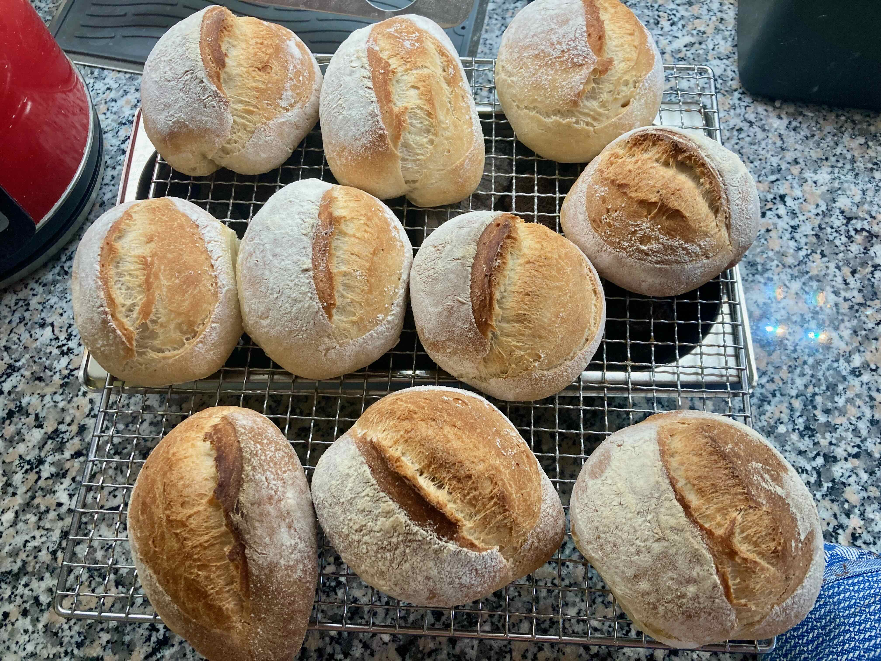

Zutaten: für 10 Brötchen
– für Poolish –
200 g Wasser warm
200 g Weizenmehl Type 550
40 g Weizensauerteig „Bruno“
– für Hauptteig –
230 g Wasser kalt
10 g Frischhefe oder 3 g Trockenhefe
8 g Salz
430 g Weissmehl Type 550
Zubereitung:
Poolish (Vorteig): Alle Zutaten in ein hohes Gefäss geben und gut vermischen. Anschliessend den Vorteig zugedeckt bei Raumtemperatur 12-24 Std. gären und aufgehen lassen.
Zuerst das Wasser und dann die weiteren Zutaten in die Küchenmaschine geben und 2-3 Min. kneten. Danach die Geschwindigkeit erhöhen und den Teig zirka 10 Min. bei mittlerer Geschwindigkeit kneten.
Mit der “Fensterprobe” den Teig prüfen. Wenn der Teig noch klebrig ist und reisst, weiter kneten bis er die Fensterprobe besteht. Den Teig aus der Küchenmaschine nehmen, locker zu einer Kugel formen und wieder zurück in die Küchenmaschine geben. Den teig mit einem Teigtuch (Gärfolie) zudecken und für 40 Min. bei Raumtemperatur gären/aufgehen lassen.
Den Teig aus der Küchenmaschine nehmen und daraus Stücke zu ca. 100 g abwiegen. Die Stücke mit der Hand auf einer unbemehlten Arbeitsfläche zu gleichmässigen Kugeln formen und rollen. Es ist von Vorteil, wenn sich dabei im Teig etwas Spannung aufbaut. Danach die Teiglinge, mit dem Verschluss nach unten, etwa 5 Min. entspannen lassen.
Die Teiglinge leicht mit Mehl bestäuben und formen. Die Teiglinge auf ein mit Backpapier belegtes Blech legen, mit einem Küchentuch oder einer Gärfolie zudecken und 30 Min. ruhen lassen.
Nach 20 Min. die Abdeckung von den Semmeln entfernen, damit sich an der Teigoberfläche eine leichte Haut bilden kann. Danach die Teiglinge mit etwas Mehl bestäuben. Anschliessend die Teiglinge länglich leicht schräg einschneiden. Dabei die Klinge bzw. das Messer in einem Zug und in einem 45 Grad Winkel etwa 3-4 mm tief über die Teiglinge ziehen.
Den Backofen zusammen mit einem Blech auf 230 Grad Ober/Unterhitze vorheizen. Dabei das Blech in der unteren Hälfte des Ofens schieben. Beim erreichen der Temperatur die Teiglinge aufsetzen und kräftig „Beschwaden“. Nach 20 min. den Schwaden ablassen (Ofentür öffnen) und weitere 5-10 min. knusprig ausbacken und auf einem Gitter auskühlen lassen.
Tip:
Eine sehr schöne Optik wird erreicht wenn nur eine hälfte des Brötchen bemehlt wird.
History:
20.10.2023 mir etwas Zeit genommen und 5 st. für den TK

Brötchen
Essen und Mehr

